Конспект занятия объединения «Радуга фантазий»
Группа: 1, 2

Педагог дополнительного образования: Прокина Екатерина Сергеевна
Тема: Букет ромашек гуашью. Анализ натюрморта.
Время: 2 занятия по 45 минут
Материально- техническое оснащение занятия: бумага формата А3, простой карандаш, гуашь, палитра, кисти синтетика, кисти щетина, вода.
Видеоряд: https://youtu.be/Xt6PKP0u_dg

Ход занятия
Этапы занятия | Содержание
Раскрытие основного содержания занятия. | 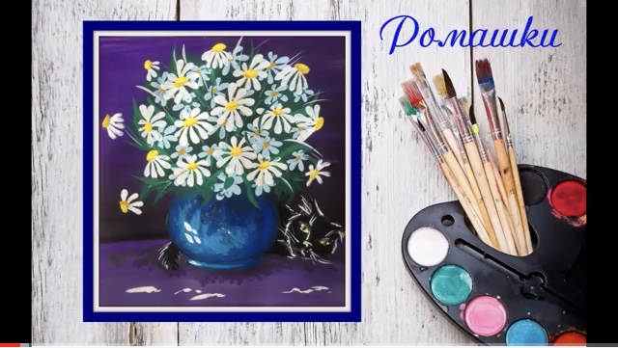  Особенности работы гуашью.  «Гуашь» - французский термин, обозначающий изобразительную  технику, близкую к темпере, переживала период своего расцвета в живописи Персии, Китая, Индии и в особенности Японии. Она возникла в IV и V веках, а в наши дни употребляется не только на бумаге, но также на шелке, слоновой кости, пергаменте, атласе и других поверхностях. Ее можно сравнить с акварелью и маслом, так как у нее есть общие черты и с первой и со вторым: как и акварель, гуашь растворяется в воде, наносится теми же типами кисточек на такую же бумагу; подобно живописи маслом, она непрозрачна, и закрашенную поверхность можно много раз переписывать в другой цвет. Техника гуаши позволяет вносить поправки и исправления, допускается многослойность письма, применение белил в смесях красок.  Следует помнить, что гуашевые краски при высыхании сильно  высветляются. Гуашевые белила и черная краска употребляются в  графических зарисовках. Цвета гуаши жирные и непрозрачные, и это дает возможность накладывать светлые тона поверх темных. Но, растворенные в воде, они могут продуцировать эффект, близкий к акварели. Гуашь высыхает довольно быстро, и по мере высыхания цвет приобретает менее насыщенный и более матовый оттенок. Одно из преимуществ гуаши в том, что нижние слои не просвечивают  через верхние, и в рисунок можно легко вносить исправления.  Чтобы не выходить кисточкой за края раскрашиваемой области,  лучше всего окрасить периметр контура, двигаясь потом в центр области,  или, как вариант, закрашивать нужный участок последовательными мазками от краев внутрь. Небольшие огрехи окрашивания важно удалять сразу, не дожидаясь высыхания краски. В противном случае, если их вовремя не смягчить и не удалить, влажный слой, наносимый поверх дефектного пятна, может размягчить нижний слой, и интенсивная работа кистью в этом месте будет способствовать тому, что пигменты обоих слоев начнут смешиваться.  Это приведет к искажению задуманного цвета или даже цветовой грязи.  Подобные мелкие огрехи довольно легко удаляются влажной кистью или  влажным тампоном из бумаги или ткани. При этом кисть или тампон не  должны быть сильно мокрыми. Легкие следы, оставшиеся после подобной операции, легко закрасятся верхними слоями краски.
Закрепление основного содержания занятия и практическая работа. | Ход выполнения работы  -Организуйте свое рабочее место так, чтобы вам ничего не мешало.  (Приготовление к практической работе)  Приступаем к работе с опорой на видео и фоторяд. https://youtu.be/Xt6PKP0u_dg

Приложение 1
Последовательность выполнения натюрморта гуашью. Анализ натюрморта.
1. Композиционное размещение предметов на плоскости листа. Необходимо развивать целостность видения, которая заключается в том, что разглядывать (писать) каждый предмет по отдельности неверно, необходимо приучить себя видеть всю постановку в целом, не выпуская из поля зрения ни фон, ни предметы (объекты). Для правильной передачи цветовых отношений в натюрморте необходимо определить локальный (натуральный) цвет каждого предмета и изменение этого цвета на свету и в тени. Каждый цвет важен не сам по себе, а только в связи с другими, в том числе и с фоном. Живопись – это процесс сравнительного анализа предметов, процесс работы отношениями.
2. Композиционное построение. В предварительном рисунке главное внимание уделяется композиции этюда, выявляются пропорции, характер предметов. Увидеть интересный композиционный мотив не так просто. Помочь в этом может «рамка-видоискатель», которая изготавливается из небольшого листа бумаги. В ней вырезается окошечко прямоугольной или квадратной формы. С помощью «рамки-видоискателя» можно будет легко изменять формат, увеличивать или уменьшать круг входящих в поле зрения объектов. Особое внимание нужно обращать на передний план. Его надо четко строить в пластичном отношении, впоследствии – лепить форму цветом. Работая над этюдом, необходимо помнить закон «от общего к частному и от частного к общему».

